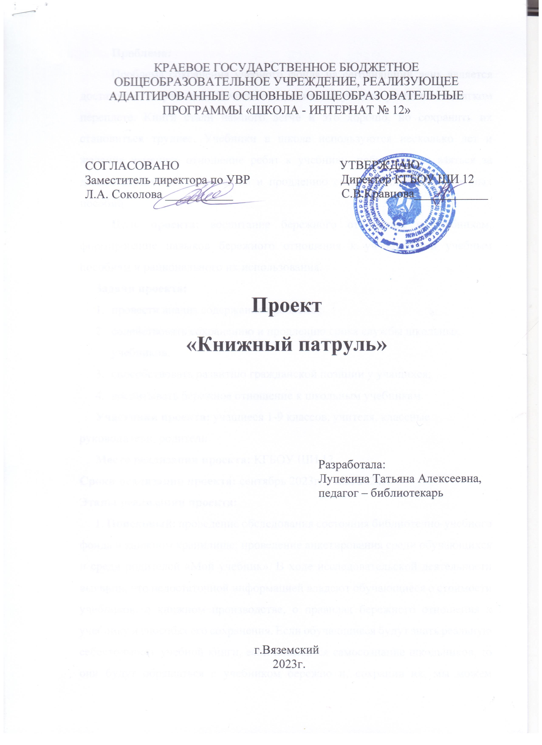
Проблема:
Проблема сохранения учебного фонда на сегодняшний день является достаточно актуальной. Печатные издания выпускают учебники в мягком переплете. Книги стали намного легче и это хорошо, но сохранить их становиться труднее. Учебники в школе используются несколько лет и желание изменить отношение ребят к учебнику, побудило нас взяться за данный проект по сохранению и продлению срока эксплуатации учебных пособий.
Цель проекта: воспитание бережного отношения к учебникам, формирование навыков бережного отношения к учебникам и учебным пособиям и рационального их использования.
Задачи проекта:
- провести анализ содержания проблемы;
- содействовать сохранению и продлению срока службы школьных учебников;
- способствовать развитию гражданской позиции у учащихся;
- воспитывать бережное отношение к школьным учебникам.
Участники проекта: учащиеся 1-9 классов, учителя, классные руководители, родители.
Место реализации проекта: КГБОУ ШИ 12
Сроки реализации проекта: сентябрь 2023г. – май 2024г.
Этапы реализации проекта:
1. Поисковый: проведение обследования состояния библиотечно-учебного фонда в книжном хранилище; проведение анкетирования среди обучающихся и среди родителей «Мой учебник». В ходе исследовательской деятельности выявили, что недостаточной информацией владеют обучающиеся о стоимости учебников, о книжном производстве, о правилах бережного отношения к учебнику и способах его сохранения. Если обучающиеся будут знать реальную себестоимость учебной книги, если повысится самосознание школьников, то они будут обращаться с учебником бережно и, сохранив их, мы можем сэкономить материальные средства школы и ресурсы страны, которые необходимы для изготовления учебных книг.
2. Практический: проведение рейдов по сохранности учебников 1раз в месяц рабочей группой «Книжный патруль»; проведение библиотечных акций «Подари жизнь школьному учебнику» по ремонту учебников.
3. Просветительский: выпуск и распространение буклетов, памяток о сохранности книг; проведение бесед; демонстрация видеороликов и познавательных видеофильмов, рассказывающих о процессе рождения учебной книги.
План реализации проекта
№ | Название мероприятия | Дата проведения | Ответственные
1 | Рейды – проверки учебников по классам «Книжный патруль» | 1 раз в месяц в течении года | Педагог-библиотекарь и группа учащихся
1 | Мастер-класс «Оригинальная закладка для книг» | Ноябрь | Педагог-библиотекарь,  классные руководители
2 | Просмотр познавательного видеофильма «Производство бумаги»  (для учащихся 5-9 классов) | Декабрь | Педагог-библиотекарь
3 | Просмотр познавательного мультфильма «Как делают бумагу» (для учащихся 1 4 классов) | Декабрь | Педагог-библиотекарь
 | Просмотр познавательного видеофильма «Как печатают книги» | Январь | Педагог-библиотекарь
3 | Оформление книжной выставки  «Книгу можно сохранить, если бережным с ней быть» | Февраль | Педагог-библиотекарь
 | Распространение по классам буклетов, памяток о сохранности книг | 2 раз в год (сентябрь, январь) | Педагог-библиотекарь и рабочая группа учащихся
5 | Библиотечная акция «Подари жизнь школьному учебнику» | Март | Педагог-библиотекарь,  классные руководители
6 | Акция «Сдай учебник в библиотеку вовремя» | Май | Педагог-библиотекарь,  классные руководители
7 | Поощрение классных руководителей и учащихся, сдавших книги в хорошем состоянии | Май | Педагог-библиотекарь,  администрация
8 | Подведение итогов работы по проекту. | май | Педагог-библиотекарь и рабочая группа учащихся

Ожидаемый результат: в результате проделанной работы, практических и просветительских мероприятий по сохранности учебников, имеем следующие результаты:
- обучающие владеют знаниями о производстве учебника и его стоимости;
- каждый ученик знает, какой ущерб нанесёт он школе и государству, если не сбережет учебник;
- обучающие бережно относятся к учебникам, что позволяет сохранить библиотечный фонд для будущих обучающихся;
- родители помогают своим детям содержать и сохранять учебники в эстетическом виде.

Приложение 1
Анкета «Я и учебник» для учащихся

№ | Вопрос | Ответ  Да | Ответ  Нет
1 | Нравится ли тебе заниматься по новому учебнику?
2 | Нравится ли тебе заниматься по аккуратному, чистому учебнику, по которому занимались другие?
3 | Нравится ли тебе заниматься по исписанному, разрисованному, порванному учебнику?
4 | Если учебник испорчен ты отремонтируешь его?
5 | Знаешь ли ты правила по использованию учебника?
6 | Знаешь ли ты срок службы учебника?
7 | Стремишься ли ты сохранить учебники в хорошем состоянии?
8 | Пишешь ли ты иногда в учебнике?
9 | Терял ли ты учебники?
10 | Знаешь ли ты, сколько стоит новый учебник?
11 | Знаешь ли ты люди каких профессий работают над созданием учебника?
12 | Знаешь ли ты из чего изготавливают бумагу для создания учебника?
13 | Одинаково ли ты бережёшь собственные книги и выданные учебники?
14 | Нравится ли тебе что в школе выдаются бесплатные учебники?

Приложение 2
Анкета «Я и учебник» для родителей.

№ | Вопрос | Ответ  Да | Ответ  Нет
1 | Нравится ли Вам, что Ваш ребёнок занимается по новому учебнику?
2 | Нравится ли Вам, что Ваш ребёнок занимается по аккуратному, чистому учебнику, по которому занимались другие?
3 | Нравится ли Вам, что Ваш ребёнок занимается по исписанному, разрисованному, порванному учебнику?
 | Контролируете ли Вы состояние учебников Вашего ребёнка?
4 | Если учебник испорчен, Вы оказываете помощь ребенку в его ремонте?
5 | Напоминаете ли Вы правила пользования учебником?
6 | Знаете ли Вы срок службы учебника?
10 | Знаете ли Вы сколько стоит новый учебник?
11 | Знаете ли Вы люди каких профессий работают над созданием учебника?
12 | Знаете ли Вы из чего изготавливают бумагу для создания учебника?
14 | Нравится ли Вам что в школе выдаются бесплатные учебники?

Приложение 3
Критерии оценки состояния учебника.

№ | Критерия | Оценка Да (+) | Оценка  Нет (-)
1 | Учебник подписан
2 | Наличие обложки
3 | Имеет целый переплет
4 | Наличие закладки
5 | Чистые страницы (отсутствуют пятна, пометки ручкой или карандашом и пр.)
6 | Целые страницы (отсутствуют заломы, загибы)

Приложение 4
Справка по результатам рейда по проверке учебников
в КГБОУ ШИ 12
Цель рейда: привлечение учащихся к потребности бережного отношения к книге.
Задачи рейда:
- проверить наличие у обучающихся учебников и учебных пособий;
- устранить небрежное, неаккуратное обращение с учебниками.
Формы контроля:
- рейд по классам, собеседование с учителями – предметниками.
Сроки контроля: _________________________________________________
Проверяющие: ___________________________________________________________
В результате рейда проверены учебники у обучающихся 1-9 классов. У всех учащихся проверялось: наличие обложки, чистота и целостность учебника.
Класс | ФИО классного руководителя | Наличие замечаний к состоянию учебников и учебных пособий
 |  | .

Всего обучающихся на _______________ – ___ чел., из них проверены в ходе рейда - ___ чел.
Рейд показал: что все обучающиеся обеспечены учебниками на 100 %. Учебники без обложек ____ чел. %, чистота и целостность ____ чел. %.
В результате проверки комиссия сделала следующие выводы и рекомендации:
__________________________________________________________________
Руководитель группы: ______________________________________
Члены комиссии: __________________________________________
_________________________________________________________
Приложение 5
Эмблема проекта «Книжный патруль»

КГБОУ ШИ 12

«Книжный патруль»

